命題者：劉碩春老師
台北縣中和市復興國小八十八學年度第一學期期末測驗試題卷
科目 | 四年級社會 | 班級 | 班 | 座號 |  | 姓名 |  | 成績
- 是非題：（每題3分，30%）
- 我們可以根據前人遺留下來的遺址和遺物，瞭解當時的生活情形。
- 荷蘭人及西班牙人先後來到台灣，是為了貿易及傳教。
- 明鄭時期十分重視教育和文化，在這時期台灣有了第一座孔廟和學校。
- 鄭成功在台灣推動屯田政策，開闢了不少耕地，使台灣漸漸富足起來，也吸引更多的和人來台灣。
- 中法戰爭後，清廷覺得台灣十分重要所以將台灣建為行省，並由劉銘傳擔任第一任巡撫。
- 沈葆楨和劉銘傳對於台灣的現代化有很大的貢獻。
- 日本佔領台灣時，積極的開發台灣經濟，但都只是為了他們自己的利益著想。
- 報禁和黨禁解除了後，我們的社會變得更民主和自由了。
- 古蹟代表著文化的傳承，所以我們要好好的愛惜古蹟，不可任意破壞。
- 水牛、辣椒、荷蘭豆都是由荷蘭人引進的新品種。
二、選擇題（每題3分，30%）
- 最早生活在台灣這片土地上的人是什麼人？西班牙人原住民日本人
- 在清朝時，台灣人民為了對抗日本人，曾經成立哪一個國家？紅毛國台灣民主國中國
- 台灣早期的火車頭，是在哪一個時期引進來的？清領時期荷西時期明鄭時期
- 早期從大陸來台開發的先民，他們信仰的對象是誰？媽祖關公玉皇大帝
- 哪一個不是人們對鄭成功的尊稱？國姓爺延平郡王齊天大聖
- 在清領時期，是誰將台灣建設成當時最進步的一個行省？劉銘傳沈葆楨李登輝
- 哪裡是荷蘭人在台灣南部的政治中心？熱蘭遮城紅毛城聖多明哥城
- 西班牙人在什麼地方建立「聖多明哥城」？淡水安平台南
- 台灣光復是民國幾年？民國34年民國44年民國55年
- 台灣是因為什麼條約割讓給日本？天津條約馬關條約台北條約
三、配合題（共40分，40%）
- 想一想，下列哪些事項是劉銘傳和沈葆楨在台灣開發上相同的建設？在□中打（共6分）。
□國防建設 □文化建設 □交通建設 □育樂建設

- 想一想，下列的事件、古蹟和哪些人有關係，在（）中填入號碼（共22分）。
劉銘傳 鄭成功 荷蘭人 沈葆楨 李登輝
□日本人 莫那魯道 蔣經國 蔣中正 長濱人
（ ）中法戰爭 （ ）台南孔廟
（ ）億載金城 （ ）霧社事件
（ ）牡丹社事件 （ ）開臺聖王
（ ）赤崁樓 （ ）首屆民選總統
（ ）長濱文化 （ ）十大建設
（ ）皇民化運動
- 請找出各時期的古蹟，在□裡填入號碼（共12分）。
史前時期 明鄭時期 荷西時期 清領時期
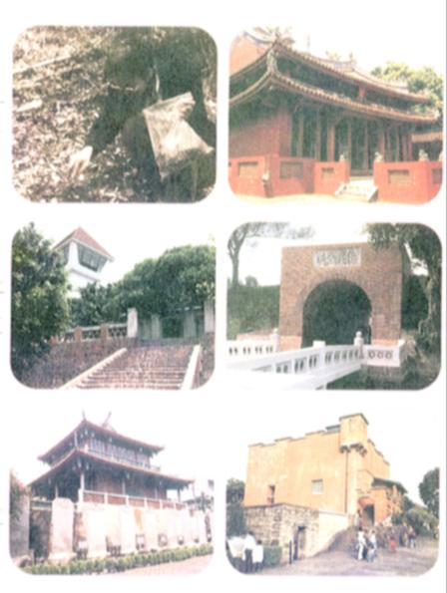
□圓山貝塚
□安平古堡
□赤崁樓
□台南孔廟
□億載金城
□淡水紅毛城

